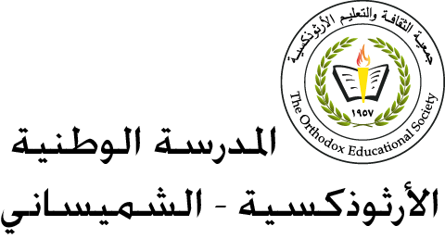

**المرحلة 9 ــ 12 البرامج الأجنبيّة**

**الدّبلوما الدّبلوما**

**المــادّة: اللّغة العربيّة**

**الصـّـفّ: التاسع الشّعبــة: ( )**

**اسم الطّالبـ/ــة: الفصل الدّراسي الثّاني:2023**

**معلّمة المادة: لينا حدّاد**

**طيور أيلول /مراجعة**

1. **اختر الإجابة الصّحيحة.**

**1-كاتبة رواية طيور أيلول هي**

**أ-فدوى طوقان ب-إميلي نصرالله**

**ج-تغريد النّجار د-فلورا مجدلاوي**

**2-رويت أحداث رواية أيلول على لسان**

**أ-نجلا ب-مرسال**

**ج-أم هاني د-منى**

**3-لم تلتحق منى بالمدرسة بسبب**

**أ-إكمالها تعليمها سابقا ب-لا تحبّ الدّراسة**

**ج-لم يسمح لفتيات القرية بالدّراسة د-الظّروف الماديّة**

**4-الصّديقة الحميمة لمنى كانت**

**أ-حنّة ب-أنجلينا**

**ج-مرسال د-سلمى**

**5-كان حزن مرسال بسبب**

**أ-خيانة راجي لها ب-هجرة راجي القرية**

**ج-زواجه من امرأة أخرى د-موت راجي**

**6-ترك راجي القرية؛ لأنّها**

**أ-تحدّ من طموحه ب-تسبّب له مشاكل مع عائلته**

**ج-تجبره على العمل د-تسبّب له مشاكل مع عائلته**

**7-هاجر سمعان من القرية عندما كان في**

**أ-الرّابعة عشرة ب-الخامسة عشرة**

**ج-السّادسة عشرة ج-السّابعة عشرة**

1. **ميّز الحدث الصّحيح من الخاطئ فيما يلي.**

**1-فرح أهل القرية لترك راجي قريته. خطأ**

**2-كانت العلاقة بين نجلا وكمال علاقة مرفوضة من قبل أهل القرية. صح**

**3-كانت العلاقة بين منى وأمّها علاقة سيئة. خطأ**

**4-ترك سمير شقيق منى المنزل؛ لأنّه كان مقبلا على الزّواج. خطأ**

**5-كانت العلاقات في القرية تتمتّع بخصوصية، فلا يتدخّل أهل القرية ببعضهم البعض. خطأ**

**ج- كيف انتهت العلاقة بين كلّ من نجلا وكمال، مرسال وراجي، مريم وفواز؟**

**نجلا وكمال: فشلت علاقتهما بسبب اختلاف الدّين وتزوّجت نجلا من رجل آخر.**

**مرسال وراجي :هاجر راجي إلى أمريكا وتزوّج امرأة اجنبيّة ومرسال تزوّجت جون وهاجرت إلى أمريكا.**

**مريم وفواز: قتل فواز مريم بسبب رفض عائلتها له وهرب من القرية.**

**د- حدّد القضايا التي برزت في الرّواية. أعط مثالا على كلّ منها.**

**عودوا إلى الورقة الدّراسيّة المتعلّقة بالقضايا .**

**ه- استعرض أهمّ الأحداث التي وردت في الرّواية.**

**عودوا إلى الأوراق الدّراسيّة المرسلة سابقا (جميع الأحداث موجودة).**